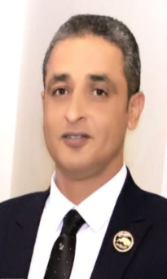

السيرة الذاتية

البيانات الشخصية

|  |
| --- |
| الاسم : مصطفي محمد الصادق ابراهيم |
| تاريخ الميلاد :21/10/1979 |
| مكان الميلاد : الجيزة |
| رقم البطاقة : 27910212100577 |
| رقم الهاتف:01115438093 |

المؤهلات التعليمية

|  |
| --- |
| الجامعة :حلوان. |
| المؤهل: ليسانس الحقوق. |
| التخصص العام:القانون العام. |
| التخصص الدقيق: المدني والجنائي والاحوال الشخصية. |
| سنة التخرج :2006 م. |

الدورات العلمية

|  |
| --- |
| اسم الدورة: Word |
| مكان الدورة: جامعة حلوان. |

الخبرات العملية

|  |
| --- |
| * العمل بالمحاماة لمدة 7 سنوات * اخصائي التحقيقات بمديرية الشئون الصحية بالقاهرة منطقة حلوان الطبية ومنطقة الصف الصحية منتديا * مؤسسة الدكتور علاء عابد للمحاماة والاستشارات القانونية لمدة ثلاث سنوات   والعمل مدير مكتب خدمة المواطنين من 2018 حتى 2023   * العمل مشرف تنفيذ اعمال خرسانية وتركيبات معدنية بشركة الجزيرة للمقاولات |

المهارات

|  |
| --- |
| * اجادة الكتابة علي الحاسب الالي |
| * اجادة اللغة الانجليزية (متوسط) |